

软 件 需 求 说 明 书
（该档案仅供内部参考）

需示负责人：
档案编写人： 宋星星
程 序 员： 徐其伟 唐立
批 准 人：

修订记录
版本 | 更改描述 | 更改者 | 日期

目录
修订记录 2
目录 3
1 项目概述 1
1.1 项目背景 1
1.2 档案约定 1
2 系统运行概述 1
2.1 目标 1
2.2 进度计划 2
2.2.1 项目分解 2
2.2.2 完成时间 2
2.3 开发与运行环境 2
2.3.1 开发环境 2
2.3.2 运行环境 2
3 系统开发需求 3
3.1 功能需求 3
3.1.1 与Ariba数据交互 4
3.1.2 与S4/HANA数据交互 9
3.1.3 异常订单处理 11
3.2 性能需求 13
3.2.1 数据精确度 13
3.2.2 时间特性要求 13
3.3 数据管理能力 13
3.4 故障处理要求 13
3.5 其他要求 14

- 系统总体设计
  - 系统总体结构设计
    - 系统总体结构设计
本系统是一个功能完善的电子档案管理系统，由前台档案浏览界面和后台管理员管理界面两个大部分组成：
（1）前台功能模块
档案查询、档案查看、档案删除、档案上传、档案下载、档案移动。
（2）后台功能模块：
系统设置、用户管理、角色管理、权限管理、档案管理（查看、删除、上传、下载、移动、查询）。
    - 系统总体功能设计
系统的总体功能图如图 4-1系统总体功能图所示：
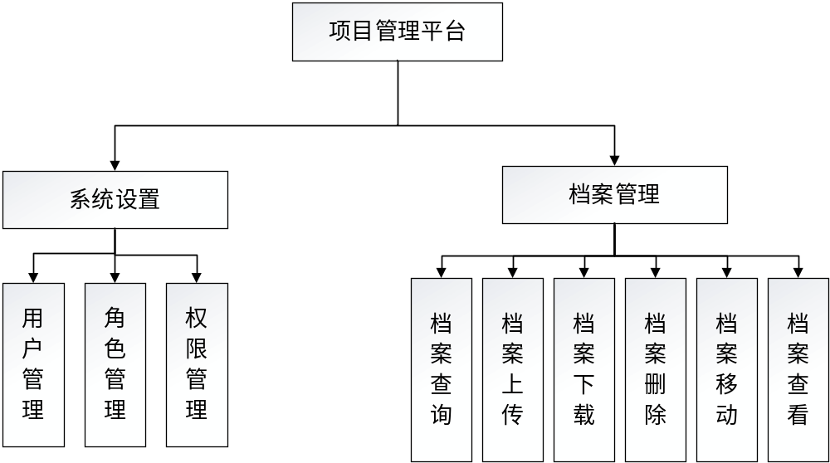
图 4-1系统总体功能图
  - 子模块设计
登陆模块
1. 登陆成功根据账号权限进入对应页面。
2. 有安全退出提示。
档案查询模块：
1. 所有用户都具有的权限。
2. 每一个用户登陆成功页面都会有查询按钮。
3. 可以根据案卷名称进行搜索查询或者可以根据文件类型、保密类型、柜号进行筛选查询档案。
档案查看模块
1. 查看模块根据中高层及管理人员划分，每个用户具有不同的权限，
2. 高层用户可以查看所有文件，中层用户可以查看自己职责类型的文件，管理人员可以查看本部门文件。
档案上传模块
1. 档案管理员特有权限，档案管理员才有上传按钮。
2. 上传时先要选择目录，若未选择，弹出未选择目录的信息提示界面。
3. 档案上传时可以设置大部分属性，包括文件名、柜号、文件类型、保密类型。其中文件名是由档案管理员手动输入，文件类型及保密类型，柜号的选择是通过下拉框进行选择。
4. 提交后档案入库，提示上传成功。
档案下载模块
1. 档案管理员特有权限，档案管理员才有下载按钮。
2. 档案管理员用户可以对档案进行下载。
档案移动模块
1.档案管理员特有权限，档案管理员才有移动按钮。
2.选择需要移动的档案，点击移动按钮，可将档案移动到其他柜子。
3.未选中需要移动的档案时，提示用户选择需移动的档案。
档案删除模块
1.档案管理员特有权限，档案管理员才有删除按钮。
2.选择要删除的文件，点击删除按钮后，提示用户删除成功。
用户管理
对于不同用户身份登录，对用户管理功能的操作权限不同，若为档案管理员身份，能对用户的信息进行查看。查看的信息内容包括用户名、性别、真实姓名、联系方式、生日、短号、邮箱、传真、归属部门。
角色管理
超级管理员可以对角色进行添加、修改、删除等操作，并且同用户管理相关联。在对角色进行操作时，用户管理中用户的角色信息将进行相应的操作。
权限管理
档案管理的主要目的之一，就是能够使计算机网络上的用户可以根据需要随时在本系统上就可以检索、查询、浏览、和下载所需要的档案资料。但是总所周知，档案室带有保密性质的。权限设置模块使档案管理员在系统中既可保证有权用户对档案的有效利用，又可限制用户对档案的使用权限，更可以保障档案的安全与可靠。
日志管理
档案提供了全面的日志管理，包括日志日期、日志标题、日志内容、日志的记录IP、用户名。

  - 外部接口
  - 内部接口
- 数据结构设计
  - 数据库设计
  - 数据库命名规则
  - 数据库逻辑设计
根据设计规划出的实体，我们对实体具体的描述E-R图如下：
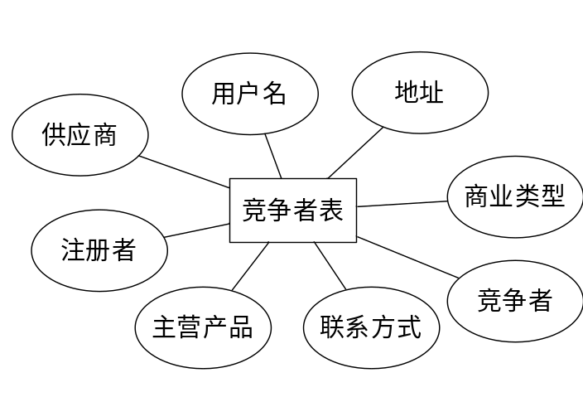
图 5-2 竞争者信息E-R图

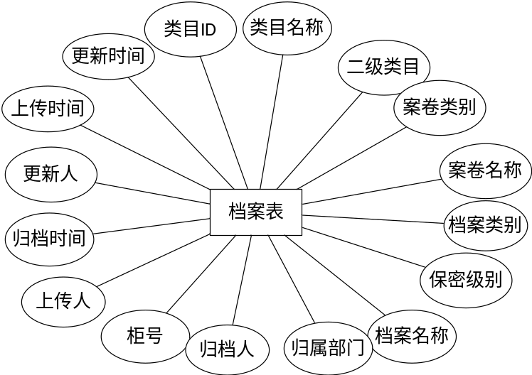
图 5-3 档案信息E-R图
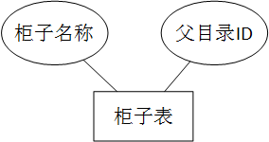
图 5-4 柜子E-R图

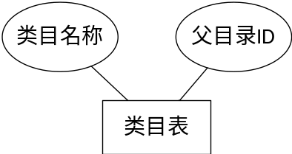
图 5-5 目录E-R图

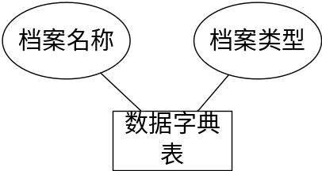
图 5-6 数据字典E-R图

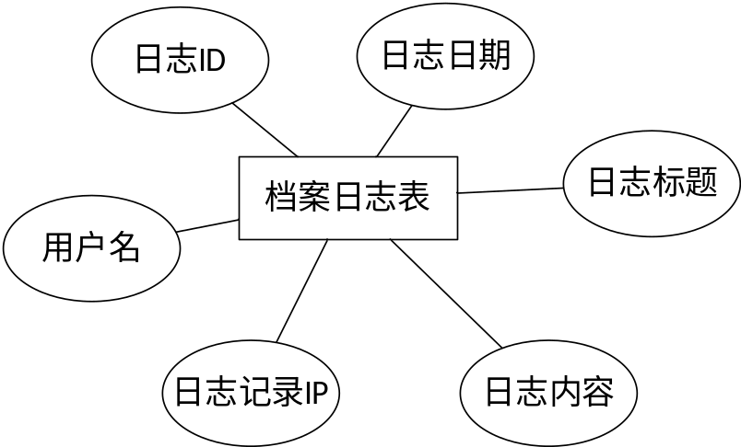
图 5-7 日志记录E-R图
  - 数据库物理设计
1、电子档案基本信息表（ECTRONICDOCUMENT）
如表 5-1 表ECTRONICDOCUMENT字段设计所示：

表 5-1 表ECTRONICDOCUMENT字段设计
Field | TYPE | NULL | KEY | DEFAULT
C_ID | Number(10) | NOT NULL | PK
C_ARCHIVESNAME | Varchar2(255) | NULL |  | 案卷名称
C_ARCHIVESTYPE | VARCHAR2(255) | NULL |  | 案卷类别
C_CATEGORYID | NUMBER(10) | NULL | FK | 目录ID
C_CATEGORYNAME | VARCHAR2(255) | NULL |  | 目录名称
C_CONTAINERNUM | NUMBER(10) | NULL | FK | 柜号
C_DEPARTMENT | VARCHAR2(255) | NULL |  | 归属部门
C_FILINGPEOPLE | VARCHAR2(255) | NULL |  | 归档人
C_FILINGTIME | TIMESTAMP(0) | NULL |  | 归档时间
C_NAME | VARCHAR2(255) | NULL |  | 档案名称
C_SECONDCATEGORY | VARCHAR2(255) | NULL |  | 二级目录
C_SECURITYTYPE | VARCHAR2(255) | NULL |  | 保密级别
C_TYPE | VARCHAR2(255) | NULL |  | 档案类别
C_UPDATEPEOPLE | VARCHAR2(255) | NULL | FK | 更新人工号
C_UPDATETIME | TIMESTAMP(0) | NULL |  | 更新时间
C_UPLOADPEOPLE | VARCHAR2(255) | NULL | FK | 上传人工号
C_UPLOADTIME | TIMESTAMP(0) | NULL |  | 上传时间

2、目录表（T_CATEGORY）
如表 5-2 表T_CATEGORY字段设计所示：
表 5-2 表T_CATEGORY字段设计
Field | TYPE | NULL | KEY | DEFAULT
C_ID | NUMBER(10) | NOT NULL | PK
C_NAME | VARCHAR2(255) | NULL |  | 目录名称
C_PID | NUMBER(10) | NULL |  | 父目录ID

3、上传档案（文件类型、保密类型）的数据字典表（DATADICITIONARY）
如表 5-3 表DATADICITIONARY字段所示：

表 5-3 表DATADICITIONARY字段设计
Field | TYPE | NULL | KEY | DEFAULT
C_ID | NUMBER(10) | NOT NULL | PK
C_NAME | VARCHAR2(255) | NULL |  | 档案名称
C_TYPE | VARCHAR2(255) | NULL |  | 档案类型

4、左侧的侧边栏（柜子）表（T-CABINET）
如表 5-4 表T-CABINET字段所示：

表 5-4 表T-CABINET字段设计
Field | TYPE | NULL | KEY | DEFAULT
C_ID | NUMBER(10) | NOT NULL | PK
C_NAME | VARCHAR2(255) | NULL |  | 柜子名称
C_PID | NUMBER(10) | NULL |  | 父目录ID

5、档案日志表（T_FILELOG）
日志表（ID(PK)、日志日期、日志标题、日志内容、日志的记录IP、用户名
如表 5-5 表T_FILELOG字段所示：

表 5-5 表T_FILELOG字段设计
Field | TYPE | NULL | KEY | DEFAULT
C_ID | VARCHAR2(255) | NOT NULL | PK
C_CHANGEFILE | VARCHAR2(255) | NULL
C_CHANGEPERSON | VARCHAR2(255) | NULL
C_CHANGETIME | TIMESTAMP(0) | NULL
C_OPERATION | VARCHAR2(255) | NULL

6、管理员主体列表栏表（T_SYS_COLUMNS）

表 5-6 表T_SYS_COLUMNS字段设计
Field | TYPE | NULL | KEY | DEFAULT
C_CL_ID | VARCHAR2(64) | NOT NULL | PK
C_CL_CODE | VARCHAR2(20) | NOT NULL
C_CL_NAME | VARCHAR2(20) | NOT NULL
C_MD_CODE | VARCHAR2(20) | NOT NULL

7、管理员左侧边栏（T_SYS_MODULE）

表 5-7 表T_SYS_MODULE字段设计
Field | TYPE | NULL | KEY | DEFAULT
C_MD_CODE | VARCHAR2(20) | NOT NULL | PK
C_MD_DES | VARCHAR2(200) | NULL
C_MD_ENABLE | NUMBER(10) | NULL
C_MD_INDEX | NUMBER(10) | NOT NULL
C_MD_LEVEL | NUMBER(10) | NULL
C_MD_NAME | VARCHAR2(20) | NOT NULL
C_MD_OPENLEVEL | NUMBER(10) | NULL
C_MD_PMD | VARCHAR2(20) | NULL
C_MD_PIC | BLOB(4000) | NULL
C_MD_URL | VARCHAR2(50) | NULL

8、管理员操作表（T_SYS_OPERATOR）
Field | TYPE | NULL | KEY | DEFAULT
C_OP_ID | VARCHAR2(64) | NOT NULL | PK
C_OP_CODE | VARCHAR2(20) | NOT NULL
C_OP_NAME | VARCHAR2(20) | NOT NULL |  | 操作名
C_MD_CODE | VARCHAR2(20) | NOT NULL

9、角色表T_SYS_ROLE
Field | TYPE |  | NULL | KEY | DEFAULT
C_R_ID |  | VARCHAR2(64) | NOT NULL | PK
C_R_NAME |  | VARCHAR2(20) | NOT NULL |  | 角色名称

4.4.1基表设计
用户表（T_USER）
表 5-8 表T_USER字段设计
Field | TYPE | NULL | KEY | DEFAULT
ID | VARCHAR2(255) | NOT NULL | PK | 用户名
PASSWORD | VARCHAR2(255) | NOT NULL |  | 密码
SEX | CHAR | NOT NULL |  | 性别
LASTNAME | VARCHAR2(255) | NOT NULL |  | 真实姓名
MOBILE | VARCHAR2(255) | NOT NULL |  | 联系方式
BIRTHDAY | DATE | NOT NULL |  | 生日
TELEPHONE | VARCHAR2(255) | NOT NULL |  | 短号
EMAIL | VARCHAR2(255) | NOT NULL |  | 邮箱
FAX | VARCHAR2(255) | NOT NULL |  | 传真
DEPARTMENTID | VARCHAR2(255) | NOT NULL |  | 归属部门

部门表（T_DEPART）
Field | TYPE | NULL | KEY | DEFAULT
ID | VARCHAR2(255) | NOT NULL | PK
DEPARTMENTNAME | VARCHAR2(255) | NOT NULL
    - 基表设计
    - 视图设计
    - 索引设计
    - 完整性约束
    - 触发器设计
    - 存储过程设计
- 软件编码管理
  - 软件编码
  - 软件编码要求
  - 模块功能说明与类名
  - 可靠性设计
  - 可测试性设计
  - 安全性设计
  - 配置说明
- 代码目录说明

